IMPLEMENTACIÓN DE UN DATA WAREHOUSE PARA LA TOMA DE DECISIONES EN EL ÁREA ACADÉMICA.

INTRODUCCION
Uno de los activos más importantes que una organización posee son sus datos. Debido al continuo avance de los sistemas informáticos en las organizaciones se ha producido un gran crecimiento en lo que se refiere a la capacidad de generación y almacenamiento de datos provenientes de los sistemas transaccionales en las bases de datos de datos. Llamamos sistemas transaccionales los que manejan el funcionamiento operativo de la organización. Por otra parte el abaratamiento de los dispositivos de almacenamiento, las mejoras en la confiabilidad y en la velocidad de transferencia y el constante aumento en la potencia de cálculo de las computadoras han hecho que las bases de datos crezcan a un ritmo que muchas veces excede la capacidad de interpretar y comprender tanta información.
Esto sucede también en el ámbito universitario, donde los sistemas transaccionales y las bases de datos son parte de la gestión administrativa, ya que las distintas unidades académicas no podrían funcionar sin aplicaciones que manejen la gran cantidad de alumnos inscriptos, sus legajos, el registro de las notas, etc.
Entonces, ¿esa gran cantidad de información almacenada aumenta nuestro conocimiento sobre el funcionamiento de la organización? ¿Nos ayuda a mejorar la calidad de los procesos y servicios que la organización debe brindar?. Para que esto suceda debemos aumentar el conocimiento para mejorar el proceso de toma de decisiones para poder decidir mejor y más rápido. Por eso se hace necesario utilizar nuevas tecnologías que ayuden a lograr ese objetivo.
Un Sistema de Soporte a la Decisión (SSD) constituye una respuesta a esta necesidad. Comprende diversas técnicas que permiten a una organización disponer de la información justo a tiempo para tomar decisiones y medir los resultados.

EL DATA WAREHOUSE
El corazón de un SSD es el Data Warehouse (literalmente Almacén de Datos), que es una base de datos que contiene los datos requeridos para la toma de decisiones. Esto se lleva a cabo sin obligar a los usuarios a conocer los lenguajes de programación y de consulta y sin que tengan que programar sus planillas de cálculo.
El secreto de la utilidad del Data Warehouse está en la forma en que se lo diseña.. El modelo de datos que implementa es el denominado modelo de datos dimensional. Este modelo representa la información por medio de medidas y dimensiones.
Las medidas son cantidades numéricas con las que se realizan operaciones aritméticas, tales como cantidad de casos, notas, edades, porcentajes, importes.
Las dimensiones son de tipo textual y sirven de contexto a las medidas. Por ejemplo una nota (medida) aislada no brinda ninguna información, pero si se la relaciona con un alumno, materia, carrera y fecha (dimensiones) adquiere sentido y nos da un panorama completo y útil.
CUBOS
El modelo dimensional sirve para diseñar modelos de datos simples y entendibles. A través de este modelado se busca visualizar el contenido de un Data Warehouse como un cubo de tres, cuatro, cinco o más dimensiones. Con este paradigma, los usuarios pueden imaginar que están navegando la información y realizando cortes a ese cubo a través de cada una de sus dimensiones, lo que da origen a un gráfico bidimensional que pueden ver en las pantallas de sus PC. Se entiende por navegación de los datos a la capacidad de ver información correspondiente a diferentes contextos o entornos. Para ello se pueden visualizar distintas dimensiones, distintas medidas, distintos niveles de detalle (por ejemplo por materia, año, carrera o departamento), y distintas formas de representación: gráficos (de barras, de torta, de líneas) o tablas numéricas.

SSD EN LA UNLaM
La Universidad Nacional de La Matanza se planteó una mejora en la calidad de sus procesos para tratar de aumentar su contribución al desarrollo social y económico de su entorno. Como para ello necesitaba contar con herramientas para la toma de decisiones que permitan medir el desarrollo institucional, y por iniciativa del Departamento de Ingeniería e Investigaciones Tecnológicas, autorizó a dicho departamento adoptar un SSD. Este SSD utiliza la información del Sistema de gestión académica (Guaraní), uno de los sistemas que creó y mantiene el Sistema de Información Universitaria (SIU). Este sistema registra y administra todas las actividades académicas de la universidad, desde que los alumnos ingresan como aspirantes hasta su graduación.
En la actualidad se han implementado dos cubos: uno con información sobre el historial del alumno y otro sobre el rendimiento de los alumnos.
EL CUBO DE HISTORIAL DEL ALUMNO
El cubo de Historial del alumno contiene las siguientes medidas: Cantidad de inscriptos, cantidad de alumnos activos (es decir que han aprobado al manos una materia en el año en curso), cantidad de alumnos inactivos (no aprobaron ninguna materia en el año), cantidad de graduados, porcentaje de graduados, edad al ingreso, edad actual y cantidad de reincorporaciones de cada alumno.
Las dimensiones del cubo de Historial del alumno comprenden: Año de ingreso, sexo, nacionalidad, año de nacimiento, apellido y nombre, tipo y número de documento, departamento, Estado (activo – inactivo – graduado), año de egreso (sólo para los graduados), carrera y plan.
Un aspecto de este cubo puede verse en el siguiente gráfico
Esta imagen muestra la cantidad de inscriptos por sexo (las barras amarillas representan cantidades de alumnos varones y la azules la de alumnas mujeres) entre 1992 y 2014. Puede verse que si bien en los primeros años (1992-1998) la proporción de mujeres es importante, desde entonces hasta el presente se mantiene .prácticamente constante mientras que la proporción de varones crece, aunque con altibajos.

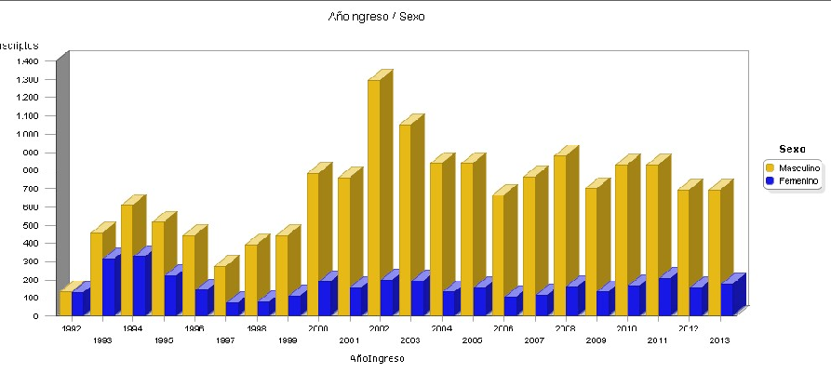
EL CUBO DE RENDIMIENTO ACADEMICO
El cubo de rendimiento académico contiene las siguientes medidas: cantidad de casos, Nota, cantidad de recursadas (de una materia dada por un cierto alumno), edad actual, edad al ingresar, años que un alumno lleva cursando.
Las dimensiones de dicho cubo son: Año académico (desde 1992 hasta 2013, último año del que se tiene información), materia, tipo de nota (libre o regular), departamento, carrera, plan, apellido y nombre, sexo, nacionalidad, año de nacimiento, año de ingreso, condición de la materia (la nota corresponde a la cursada o al final), indicador de si debe correlatividades para una cierta materia, y número de acta donde consta la nota.
El siguiente gráfico está tomado del cubo de Rendimiento Académico. Muestra la cantidad de inscriptos por carrera y por año académico. Puede verse que Ingeniería en Informática (las barras rojas) es por mucho la carrera con más inscriptos
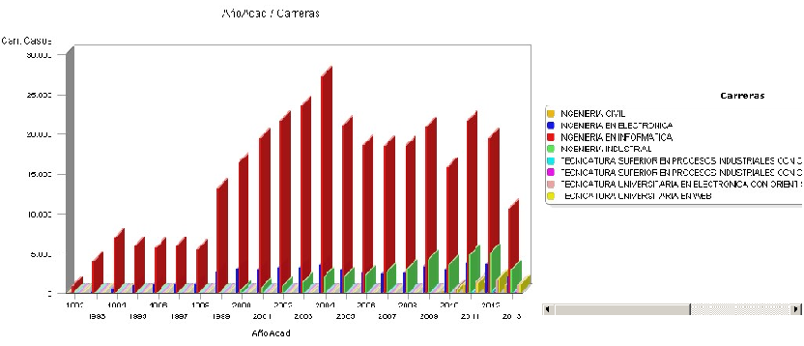
Como las barras rojas de Ingeniería en Informática son tan grandes con respecto a las demás, el análisis de las restantes carreras no es sencillo de efectuar visualmente. Por eso existe la posibilidad de ocultar las barras de Ingeniería en informática para poder ver con más detalle las barras que corresponden a las restantes carreras El gráfico de la página siguiente muestra los inscriptos en las carreras del Departamento de Ingeniería exceptuando Ingeniería en Informática
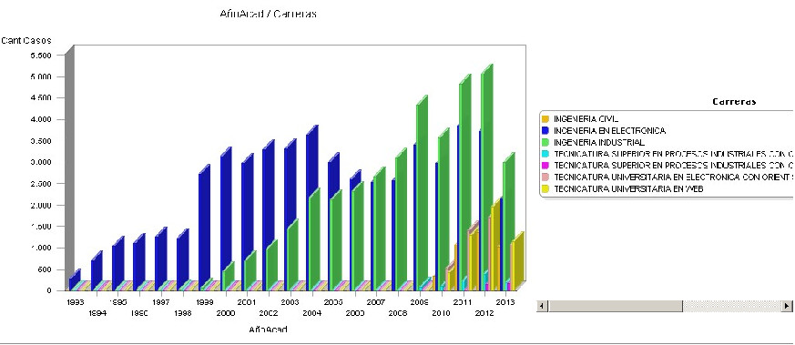
Vemos entonces que Ingeniería Electrónica (barras azules) e Ingeniería Industrial (barras verdes) son las carreras que siguen en cuanto a inscriptos. Puede verse además el rápido crecimiento que tuvo Ingeniería Civil (barras amarillas), creada en 2009.

SIGUIENTES ETAPAS
El plan para las siguientes etapas comprende varios frentes: por un lado la incorporación de nuevos cubos. De dos de ellos: Oferta y Demanda (referido al curso de ingreso) y Pases (de carrera o de Universidad por parte de los alumnos) se han construido prototipos con datos no reales para ver la forma en que los usuarios quieren ver la información.
Otro frente es la incorporación gradual de otros departamentos a este sistema, para que se pueda tener información de la Universidad como un todo.
Por otra parte se va a capacitar a usuarios en el manejo de los cubos de modo que puedan extraer de ellos la información que necesitan. Además se capacitará a personal técnico de la Universidad en la confección y actualización de los cubos.
Esto refirma la intención con la que nació este proyecto: facilitar a la Universidad la toma de decisiones para cumplir con su propósito de mejorar la calidad de sus procesos y contribuir significativamente al desarrollo social y económico de su entorno.

